**Unit Activity #1**

*Nombre del Alumno: Jimenez Gómez Andy Daniel*

*Nombre del tema: Unit 1*

*Parcial: First*

*Nombre de la Materia: English I*

*Nombre del profesor: Juan Manuel Jaime Díaz*

*Nombre de la Licenciatura: Enfermería*

*Cuatrimestre: First*

*Lugar y Fecha de elaboración*

Comitán de Domínguez Chiapas a 16 de septiembre de 2024.

**Summary –** Resumen del uso del verbo “to be” en oraciones positivas, negativas e interrogativas

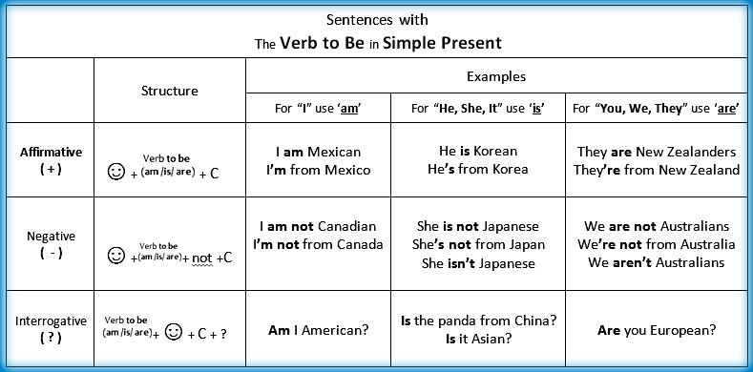

**Exercise 1**. Complete the conversation with the correct words in the parentheses – Completa la conversación con las palabras correctas dentro del parentesis.

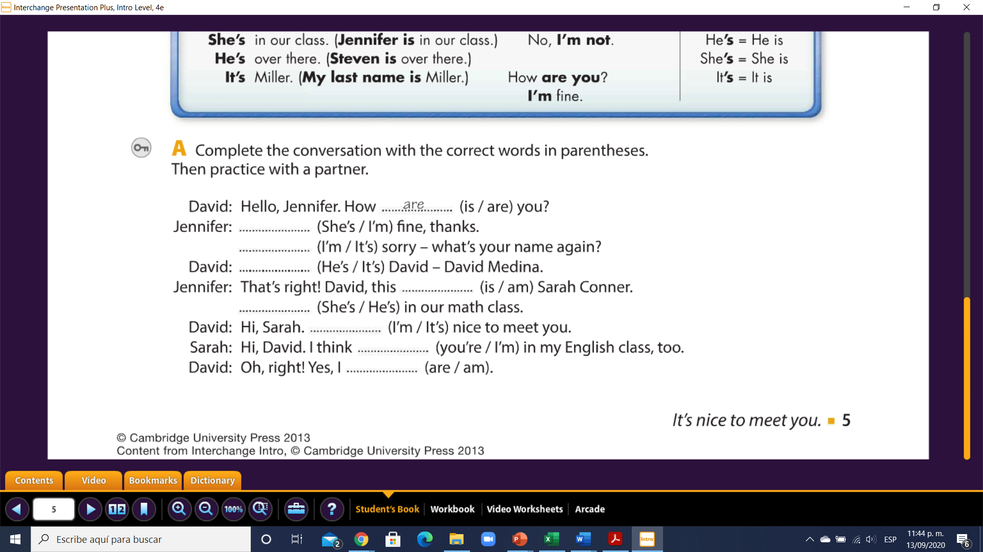

**She’s**

**Am**

**You’re**

**It’s**

**is**

**It’s**

**I’m**

**I´m**

**are**

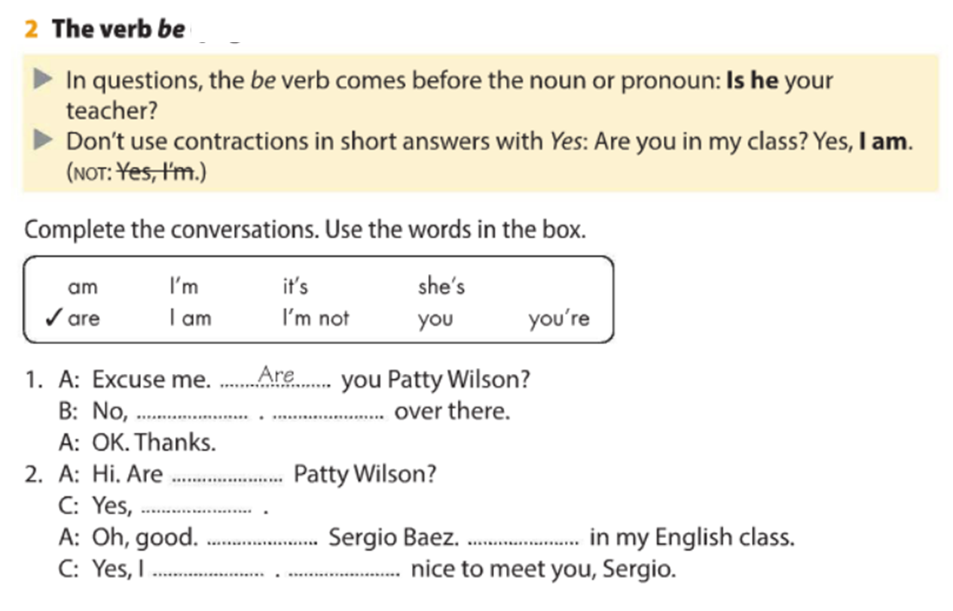

**Exercise 2**. Complete the conversation. Use the words in the box. – Completa la conversación usa las palabras dentro del recuadro.



**She’s**

**I’m not**

**Are**

**It’s**

**Am**

**You’re**

**I am**

**You**

**I’m**

**CONVERSATION – READING (LECTURA)**

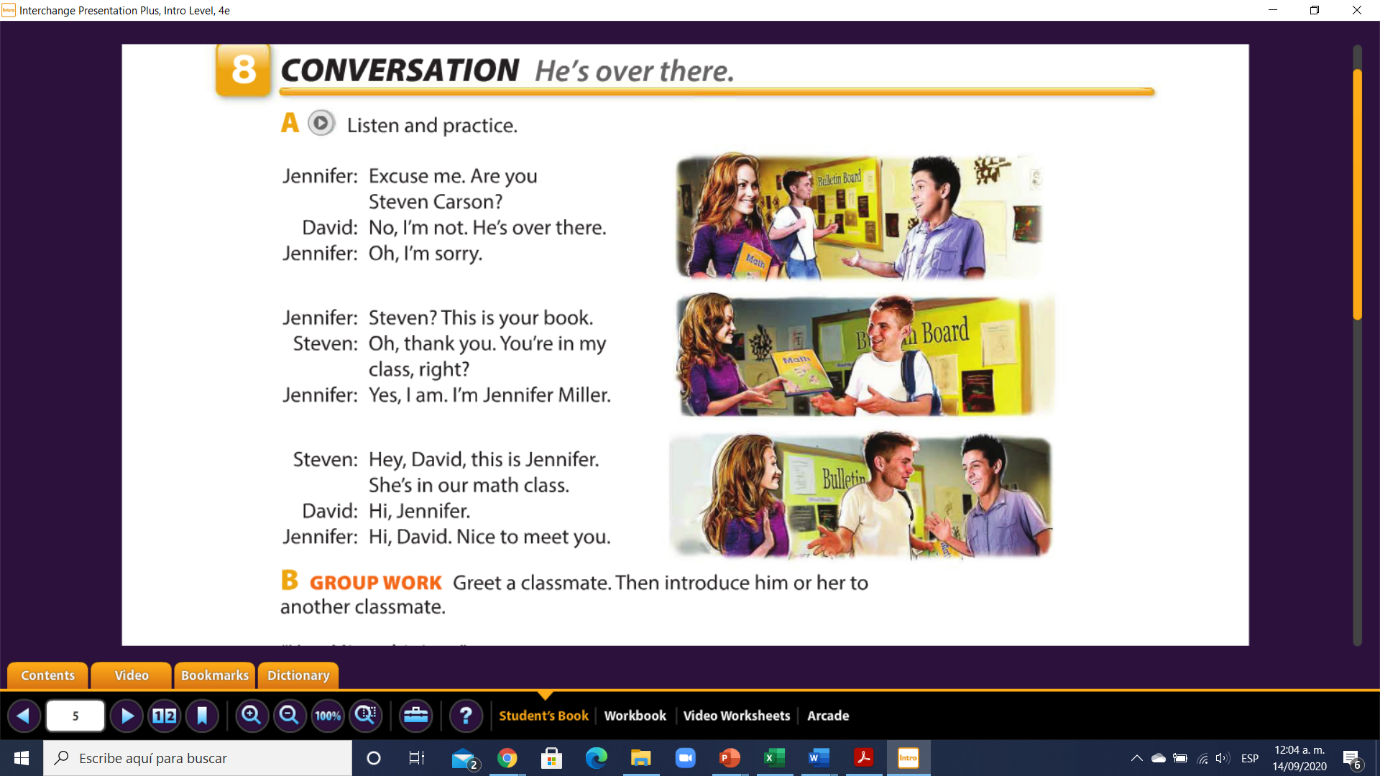

**Exercise 3**. Translate the conversation above to Spanish. Traduce la conversación de arriba al español.

Translation:

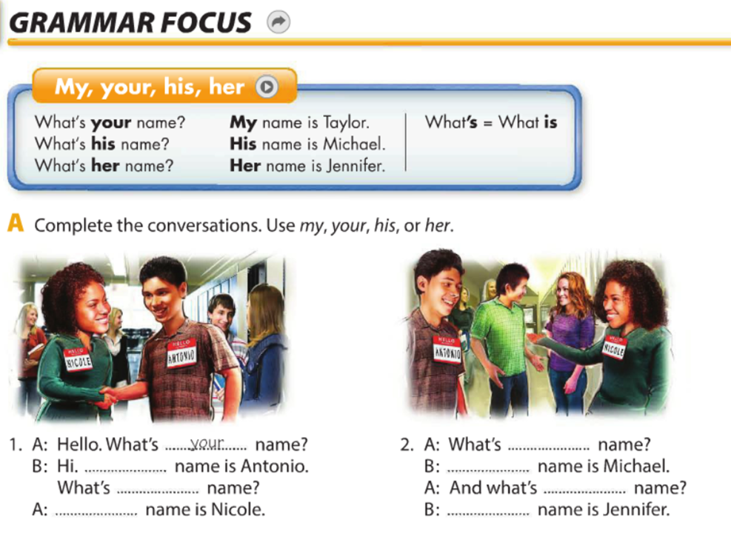

**Exercise 4**. Complete the conversation. Use **my, your, his, or her**.

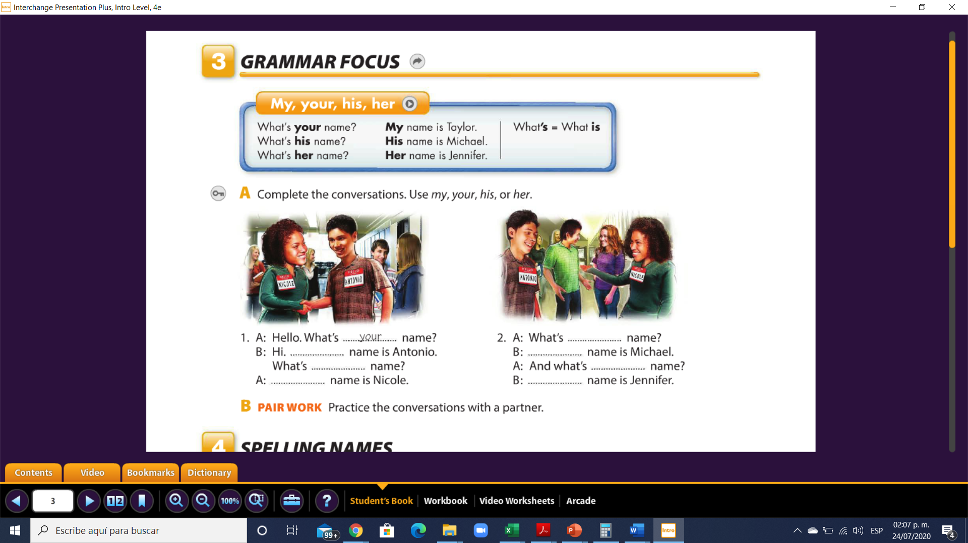

**Your**

**My**

**His**

**Her**

**Her**

**His**

**your**

**My**

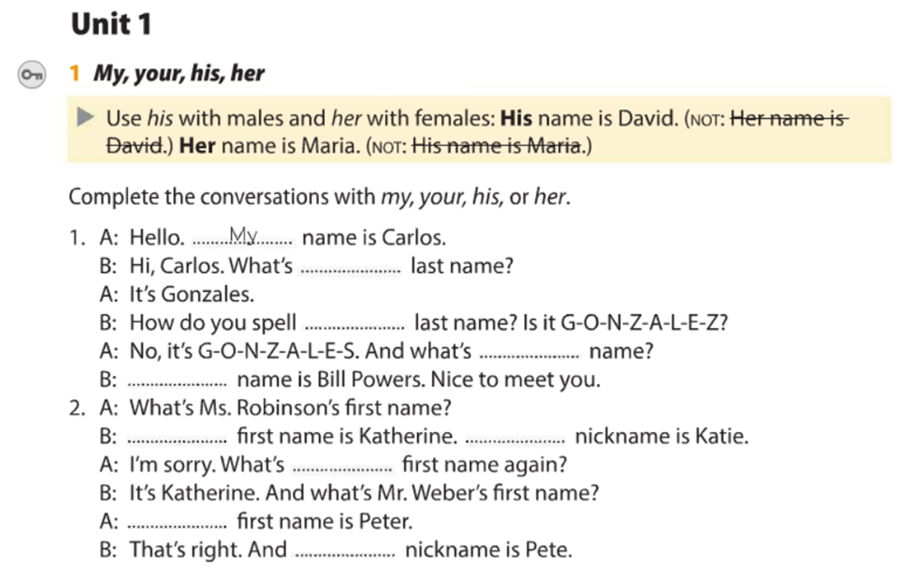

**Your**

**My**

**My**

**His**

**His**

**Your**

**My**

**Your**

**Your**

**Introduction – It’s nice to meet you**

**GRAMMAR – ARTICLES (“a” and “an”)**

En inglés, los artículos indeterminados son **"a" y "an"** (que equivalen en español a los artículos "un", "una").

- **Cuando el sustantivo** que acompaña al artículo **empieza por consonante (o una vocal con sonido de consonante)**, se emplea el artículo **"a"**

(**a** car = un coche / **a** book = un libro / **a** useful thing = una cosa útil).

- **Cuando el sustantivo** que acompaña al artículo **empieza por vocal (o una consonante con sonido vocal como "h" que no se pronuncia),** se emplea en artículo **"an"**

(**an** apple = una manzana / **an** office = una oficina / **an** hour = una hora)

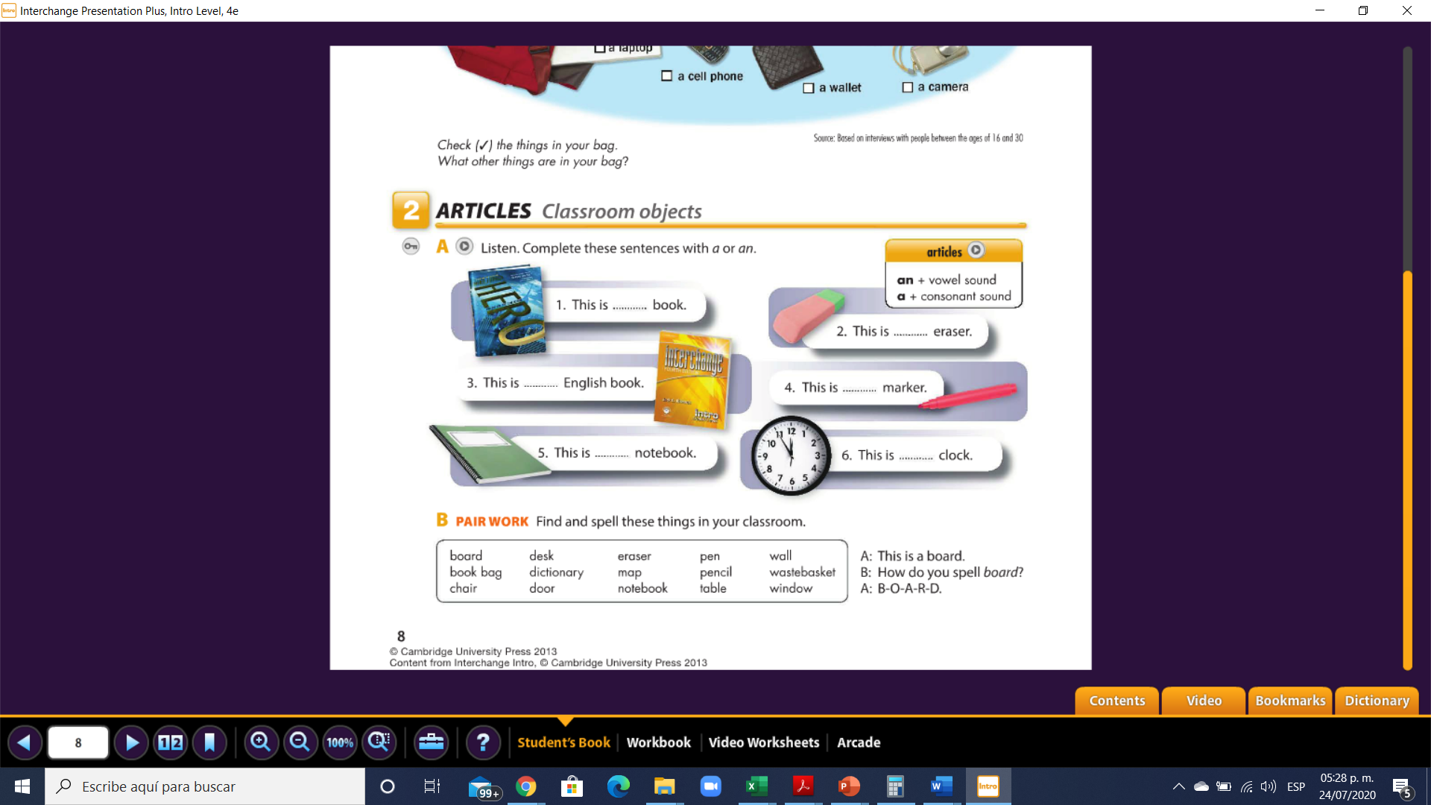

**Exercise 5**. Complete these sentences with a or an – Completa las oraciones usando “a” or “an”

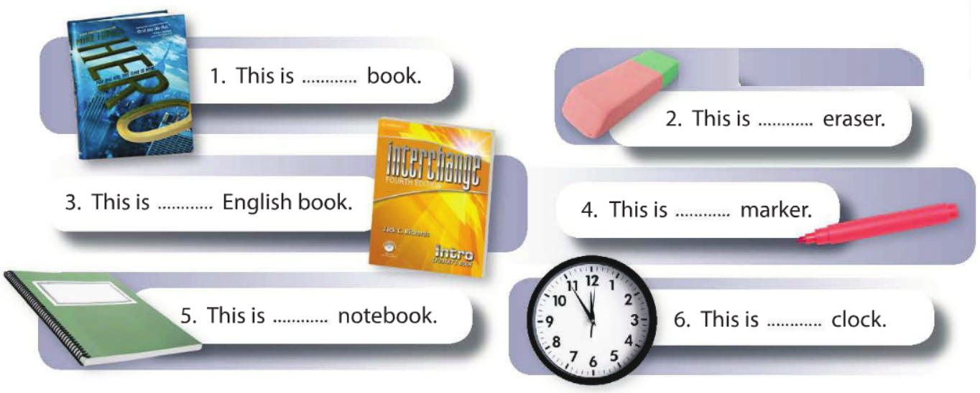

**A**

**a**

**a**

**A**

**An**

**a**

**GRAMMAR – Los demonstrative determiners (“this” and “these”)**

Los demonstrative determiners se utilizan mayoritariamente para especificar o señalar a personas, animales o cosas en función de su proximidad o lejanía teniendo en cuenta la posición del hablante.

**THIS - Esto/e/a**

**THESE - Estos/as**

Los **demonstrative determiners** en inglés **no** hacen distinción de **género** (masculino/femenino) pero **sí de número** (singular/plural).

Los demonstrative determiners se utilizan según la situación y el número, principalmente teniendo en cuenta la posición del hablante:

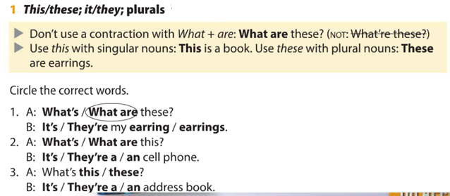

No usamos la contración para What + are**: Forma correcta** What are these?

**Forma incorrecta**: What´s are these

Para What + is **si** lo Podemos contraer.

**Exercise 6**. Encierra en un círculo la forma correcta.



**Exercise 7**. Complete these conversations – Completa las siguientes conversaciones.

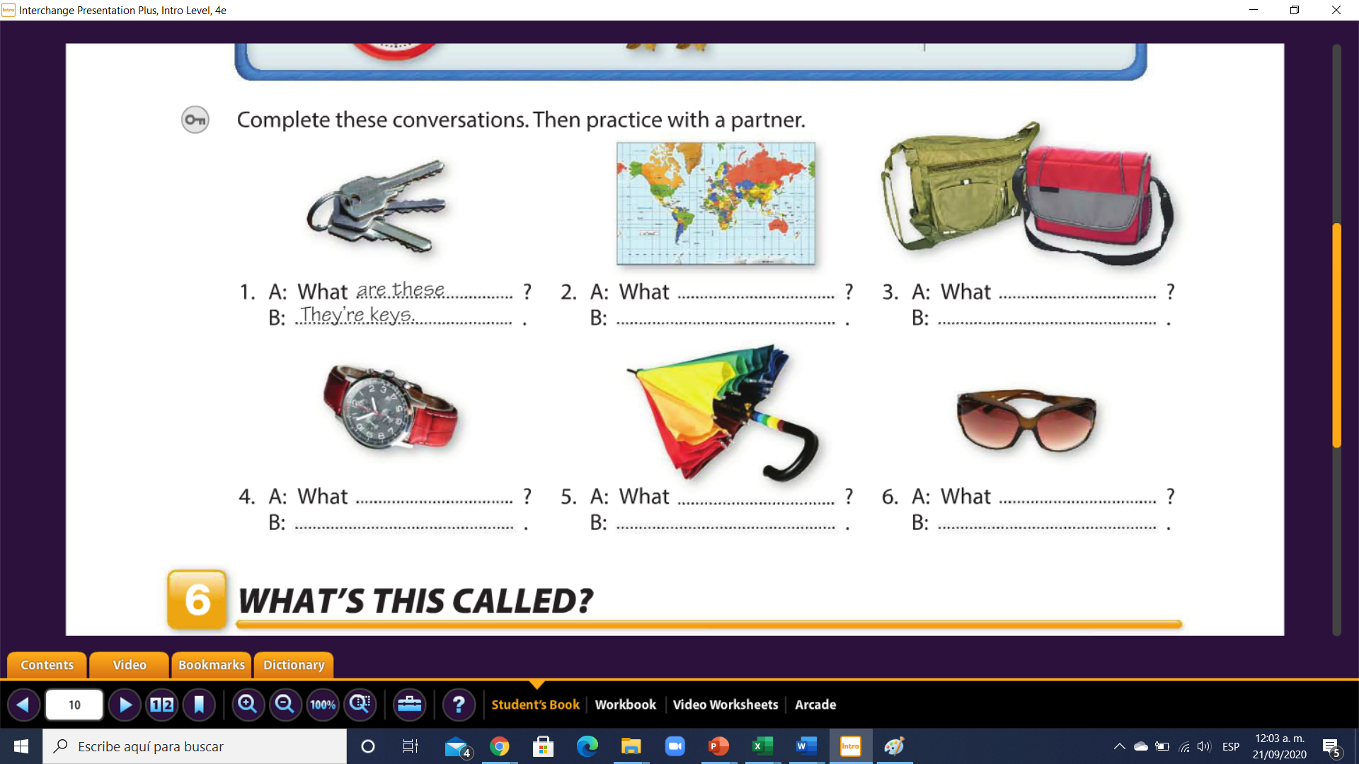

**They are**

**Are glasses**

**Gladys**

**Is umbrella oye**

**Is clock**

**Is that**

**Is tat**

**Are thes**

**Mapa**

**Is this**

**GRAMMAR – Where question / preguntas con “donde”**

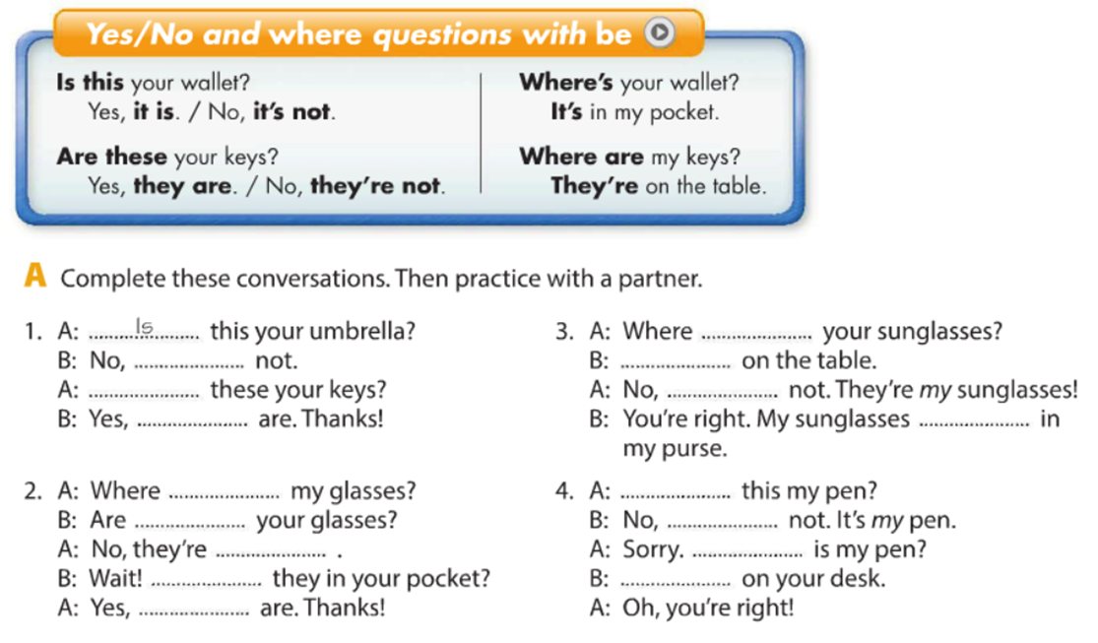

**Where – Donde?**

Where is - Singular

Where are - Plural

**Exercise 8**. Complete these conversations – Completa las siguientes conversaciones.



**It’s**

**His**

**It’s**

**It**

**Y His**

**They’re**

**This**

**Are**

**They**

**Not**

**Are**

**There**

**Are**

**These**

**Are**

**This**

**Exercie 9**. Complete these exercises – Completa los siguientes ejercicios.

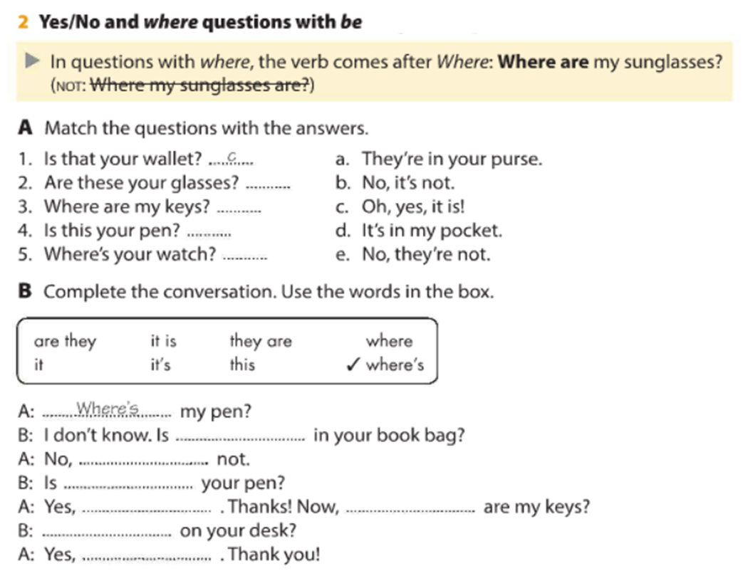

**D**

**B**

**Resp.**

**Resp.**

**Resp.**

**This**

**Resp.**

**Resp.**

**It**

**E**

**A**